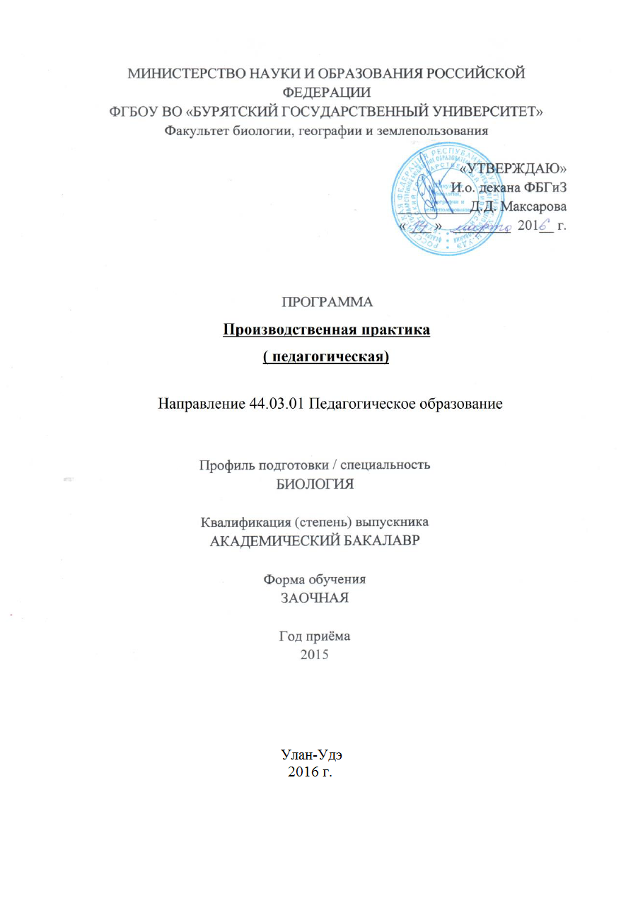

Педагогическая практика явятся одним из важных этапов в подготовке бакалавров направления 44.03.01 Педагогическое образование (профиль Биология), так как является связующим звеном между теоретическим обучением студента и его будущей самостоятельной работой в качестве учителя биологии. Педагогическая практика обеспечивает освоение профессиональных умений и навыков и формирование компетенций, установленных образовательной программой.

1. **Цели практики:** формирование практических умений и навыков, необходимых учителю биологии в работе по обучению биологии школьников, организации учебно-воспитательного процесса и формированию у студентов самостоятельного творческого подхода к выполнению функций учителя биологии.
2. **Задачи практики:**
3. Углубить и применить на практике теоретические знания, полученные в процессе изучения базовых дисциплин по биологии, методике обучения биологии, педагогике и психологии.
4. Сформировать практические навыки организации учебно-воспитательного процесса по предмету Биология
5. Сформировать методические навыки разработки и проведения уроков биологии разного типа.
6. Научить студентов доступно излагать материал с учетом возрастных и психологических особенностей учащихся.
7. Изучить активные формы проведения учебно-воспитательной работы по биологии.
8. Сформировать практические навыки проведения внеклассной работы по биологии.
9. Развить интерес к предмету биология и творческого подхода к деятельности учителя.
10. Изучить, проанализировать и применить на практике педагогический опыт учителей биологии школы и педагогического коллектива школы.
11. Сформировать практические навыки работы классного руководителя.
12. **Вид практики, способ и форма (формы) проведения**: педагогическая практика является производственной практикой, которая проводится стационарно на базе общеобразовательных школ и гимназий г. Улан-Удэ или районов Республики Бурятия
13. **Перечень планируемых результатов обучения при прохождении практики, соотнесенных с планируемыми результатами освоения образовательной программы**

В процессе прохождения педагогической практики у студентов-практикантов формируется профессиональная **компетенция ПК-11: готовность использовать систематизированные теоретические и практические знания для постановки и решения исследовательских задач в области образования**

**Планируемые результаты педагогической практики:** в результате прохождения педагогической практики студент должен:

**Знать:** содержание ФГОСа нового поколения; дидактические принципы; методы и методические приемы обучения биологии; средства и методы обучения биологии, включая использование компьютерных технологий; материально-техническую базу обучения биологии; методы и формы проведения внеклассной работы по биологии; методы и формы воспитательной работы; работу классного руководителя.

**Уметь:** планировать учебную и воспитательную работу по биологии; разрабатывать и проводить стандартные уроки разного типа (вводные, обобщающий, контроля знаний и умений, зачетные и др.), а также уроки в активных формах; определять конкретные учебно-воспитательные задачи урока и доступно излагать материал с учетом возрастных и психологических особенностей учащихся; проводить разные виды учебно-воспитательной работы с учащимися; изучать личность школьников и коллектив учащихся и организовывать коллектив школьников на выполнение поставленных учебных и воспитательных задач; разрабатывать и проводить индивидуальные беседы с родителями и родительские собрания.

**Владеть:** навыками организации учебно-воспитательного процесса по биологии; методикой формирования биологических понятий**;** методикой проведения уроков разного типа и методами проведения внеклассной и воспитательной работы о биологии, навыками составления календарно-тематических планов, развернутых конспектов уроков; планов воспитательных мероприятий.

1. **Место практики в структуре образовательной программы**: **Б2.П.3.**

Программа предназначена для закрепления знаний, умений и навыков, полученных при изучении следующих разделов образовательной программы

|  |  |  |  |
| --- | --- | --- | --- |
| №  п/п | Наименование компетенции | Предшествующие разделы ОПОП | Последующие разделы ОПОП |
| 1. | ОК-3 | Информационные технологии в образовании | Преддипломная практика |
| 2. | ОК-5, ПК-5 | Введение в педагогическую профессию | Преддипломная практика |
| 3. | ОПК-1, ПК-3, ПК-7 | Практическая педагогика | Преддипломная практика |
| 4. | ОПК-2, ПК-2 | Возрастная психология | Преддипломная практика |
| 5. | ОПК-3, ПК-2 | Педагогическая психология | Преддипломная практика |
| 6. | ОПК-2 | Методика обучения биологии | Преддипломная практика |
| 7. | ОПК-6 | Возрастная анатомия. физиология и гигиена  Анатомия человека | Преддипломная практика |
| 8. | ПК-1 | Методика обучения биологии  Современные подходы и концепции образования | Преддипломная практика |
| 9. | ПК-2 | Методика обучения биологии | Преддипломная практика |
| 10. | ПК-4 | Информационные технологии в образовании  Цитология  Гистология  Физиология растений  Физиология человека и животных | Преддипломная практика |
| 11. | ПК-5 | Методология и методы психолого-педагогического исследования | Преддипломная практика |
| 12 | ПК-6 | Современные подходы и концепции образования | Преддипломная практика |
| 13. | ПК-7 | Психология  Методология и методы психолого-педагогического исследования | Преддипломная практика |
| 14. | ПК-11 | Теория эволюции  Анатомия и морфология растений  Зоология беспозвоночных  Современные подходы и концепции образования  Зоология позвоночных  Систематика растений  Генетика | Преддипломная практика |
| 15. | ПК-12 | Методика обучения биологии  Молекулярная биология  Микробиология с основами биотехнологии | Преддипломная практика |

1. **Место и сроки проведения педагогической практики.**

Педагогическая практика проводится в 4 семестре в течение 4 недель на базе средних общеобразовательных школ и гимназий г. Улан-Удэ и районов Республики Бурятия.

1. **Объем и содержание практики**. Общая трудоемкость практики составляет 6 ЗЕТ, 216 часов, 4 недели.

|  |  |  |  |
| --- | --- | --- | --- |
| №  п/п | Разделы (этапы) практики | Вид работ на практике, включая самостоятельную работу обучающихся и трудоемкость (в акад. часах) | Формы текущего контроля |
| 1. | Установочная конференция (проводится на факультете) | распределение студентов по школам; знакомство с программой практики, с задачами и содержанием педагогической практики.  **2 часа** | Заполнение дневника практики |
| 2. | Педагогическая практика.  Ознакомительный этап (пассивная практика).   1. неделя | выход в школу с групповым руководителем для ознакомления с общеобразовательным учреждением (встреча с администрацией школы, учителем биологии, определение классов для работы и ознакомление с закрепленным классом и классным руководителем);  посещение и анализ уроков учителя биологии; знакомство с его педагогическим опытом (не менее 2 уроков); посещение уроков других учителей в закрепленном классе, педагогическое наблюдение за учащимися, изучение ученического коллектива (не менее 4 уроков); беседы с классным руководителем о психолого-педагогических особенностях учащихся.  **52 часа**. | Ведение дневника практики.  Составление рабочей документации (календарно-тематический план; программа прохождения практики).  Конспекты посещенных уроков учителя биологии и других учителей (1-2 конспекта) |
| 3. | Педагогическая практика.  Этап самостоятельной работы в качестве учителя биологии и классного руководителя (активный этап).  2-3 неделя | Проведение учебных уроков. Проведение внеклассных мероприятий по биологии. Проведение воспитательных мероприятий, проводимых классным руководителем; выполнение заданий психолого-педагогического исследования .  **108 часов** | Ведение дневника практики  Конспекты проведенных уроков.  Разработки проведенных внеклассных мероприятий по биологии.  Разработки проведенных воспитательных мероприятий. |
| 4. | Педагогическая практика.  Заключительный этап.  4 неделя. | Проведение учебных уроков. Проведение внеклассных мероприятий по биологии. Проведение воспитательных мероприятий, проводимых классным руководителем  Подведение итогов, оформление отчетной документации, консультации с учителем и методистами.  **52 часа** | Ведение дневника практики.  Подготовка и оформление отчета.  Разработка зачетного мероприятия по внеклассной работе по биологии.  Разработка зачетного воспитательного мероприятия.  Подготовка отчета по психолого-педагогическому исследованию.  Подготовка  сообщения на итоговую конференцию от студентов каждой школы. |
| 5. | Итоговая конференция  (проводится на факультете) | отчет о прохождении практики в каждой школе; отчет о прохождении выездной практики; анализ выполнения заданий по практике, предлагаемых кафедрой педагогики; итоги выполнения психолого-педагогического исследования; оценка и анализ деятельности студентов на практике.  **2 часа.** | Утверждение отчетов по практике и дневников практик.  Заслушивание сообщений студентов от каждой школы.  Утверждение оценок за педагогическую практику. |

1. **Формы отчетности по практике**.

Каждый студент, прошедший педагогическую практику, представляет факультетскому руководителю практики следующие документы:

1 Дневник практики с оценками за работу в качестве студента-практиканта (учитель биологии), оценка по педагогике, оценка по психологии, оценка руководителя практики.

2. Разработка внеклассного мероприятия по биологии.

3. Разработка воспитательного мероприятия.

4.Отчет по проведенному психолого-педагогическому исследованию.

**9. Фонд оценочных средств для проведения промежуточной аттестации обучающихся на практике.**

|  |  |  |  |  |
| --- | --- | --- | --- | --- |
| №  п\п | Компетенции | Разделы (этапы) практики | Показатели критерии оценивания | Шкала оценивания (Мин-Макс) |
| 1. | ПК-11 | Ознакомительный этап (пассивная практика) | Заполнение дневника практики.  Составление рабочей документации  Конспекты посещенных уроков | Мин -3  Макс -5 |
| 2. | ПК-11 | Педагогическая практика.  Этап самостоятельной работы в качестве учителя биологии и классного руководителя (активный этап). | Ведение дневника практики.  Конспекты проведенных уроков.  Разработки проведенных внеклассных мероприятий по биологии.  Разработки проведенных воспитательных мероприятий | Мин -3  Макс -5 |
| 3. | ПК-11 | Педагогическая практика.  Заключительный этап. | Ведение дневника практики.  Подготовка и оформление отчета.  Разработка зачетного мероприятия по внеклассной работе по биологии.  Разработка зачетного воспитательного мероприятия.  Отчет по психолого-педагогическому исследованию | Мин -3  Макс -5 |
| **ИТОГО** | | | | Мин -3  Макс -5 |

**Критерии оценки педагогической практики**.

**Оценка 5 («отлично»)** ставится в том случае, если студент-практикант полностью выполнил программу прохождения педагогической практики: разработал рабочую документацию (календарно-тематический план, конспекты уроков, разработки внеклассных и воспитательных мероприятий), на высоком методическом уровне разработал и провел учебные уроки по биологии, внеклассные мероприятия по биологии, воспитательные мероприятия, провел психолого-педагогические исследования. Подготовил отчет по педагогической практике. Проявил самостоятельность, творческий подход, активность в работе и профессиональную культуру.

**Оценка 4 («хорошо»)** ставится в том случае, если студент-практикант полностью выполнил программу прохождения педагогический практики, но разработал и провел уроки на хорошем методическом уровне, провел не все запланированные внеклассные мероприятия и по биологии и воспитательные мероприятия. Проявил недостаточную активность в работе и самостоятельность.

**Оценка 3 (удовлетворительно»)** ставится в том случае, если студент**-**практикантвыполнил программу педагогической практики не полностью. Проведено недостаточное количество уроков, воспитательных мероприятий и мероприятий по внеклассной работе по биологии. Не проведено психолого-педагогическое исследование или проведено недостаточно полно. Во время прохождения педагогической практики студент проявил слабую активность и самостоятельность в работе.

1. **Перечень учебной литературы и ресурсов сети «Интернет», необходимых для проведения практики.**

**Основная:**

1. Методика обучения биологии: учебник для студентов высшего профессионального образования по направлению подготовки "Педагогическое образование"/И. Н. Пономарева, О. Г. Роговая, В. П. Соломин ; под ред. И. Н. Пономаревой. — Москва: Академия, 2012. —366
2. Пономарева И. Н. Общая методика обучения биологии: учеб. пособие для пед. вузов/И. Н. Пономарева , В. П. Соломин, Г. Д. Сидельникова ; под ред. И. Н. Пономаревой. — М.: Академия, 2007. —272 с.
3. Байбородова Л. В. Методика обучения биологии: Пособие для учителя/Л. В. Байбородова, Т. В. Лаптева. — М.: ВЛАДОС, 2003. —175 с.
4. Педагогическая практика: метод. рекомендации для студентов днев. и заоч. отд-ний фак. биологии и химии / Федер. агентство по образованию, ПГПУ, каф. ботаники ; [авт.-сост.: Май Н. А., Селеткова Н. Ф.]. - Пермь: Изд-во ПГПУ, 2008. - 73 с.

**Дополнительная:**

1.Захаров В. Б. Уроки общей биологии в 9 классе: Метод. пособие/В. Б. 2.Захаров, А. Ю. Цибулевский. — М.: Просвещение, 2001. —126 с.

3. Пименов А. В. Уроки биологии в 10-м (11-м) классе: Развернутое планирование/А. В. Пименов. — Ярославль: Академия развития: Академия Холдинг, 2003. — 271 с.

4.Петунин О. В. Уроки биологии в 11-м классе: развернутое планирование/О. В. Петунин. —Ярославль: Академия развития, Академия Холдинг, 2003. — 302 с.

5.Игошин Г. П. Уроки биологии в 6-м классе: развернутое планирование/Г. П. Игошин. — Ярославль: Академия развития, 2002. —271 с.

6.Биология: общая биология : 10-11-е кл.: учебник для общеобразоват. учреждений/А. А. Каменский, Е. А. Криксунов, В. В. Пасечник. —М.: Дрофа , 2006. —367 с.

1. Сивоглазов В. И. Общая биология: 10 кл. : Происхождение жизни. Учение о клетке. Размножение и развитие организмов: Пособие для учителя/В. И. Сивоглазов, Т. С. Сухова, Т. А. Козлова. — М.: Айрис-Пресс, 2004. —170 с.
2. Захаров В. Б. Общая биология : 10-11 кл.: Учебник для общеобразоват. учреждений/В. Б. Захаров, С. Г. Мамонтов, В. И. Сонин ; под ред. В. Б. Захарова. —М.: Дрофа, 2003. —614 с.

9.Калашников В. И. Чудеса природы: Животный мир. Занимательная зоология/В. И. Калашников. — М.: Белый город, 2002. —47 с.

10. Журналы «Биология в школе.

1. Кульневич С.В., Лакоценина Т.П. Анализ современного урока.- ТЦ «УЧИТЕЛЬ», 2001 г.

**Интернет ресурсы.**

1. http://www.drofa.ru/.. (Биология - 5 класс)
2. http://spheres.ru/bi.. (Биология -5- класс)
3. [http://www.drofa.ru/....](http://www.drofa.ru/41/) (Биология 6 класс)
4. [http://www.prosv.ru/....](http://www.prosv.ru/umk/5-9) (Биология -7 класс)
5. [http://www.prosv.ru/....](http://www.prosv.ru/umk/5-9) (Биология - 8 класс)
6. [http://www.drofa.ru/..](http://www.drofa.ru/41/). (Биология – 9 класс)

**11.Перечень информационных технологий, используемых при проведении практики, включая перечень программного обеспечения и информационных справочных систем (при необходимости)**

1. Лицензионные программы (Open Office; Windows 7 Корпоративная).

2. Электронная библиотечная система с электронными сетевыми ресурсами Вook.ru, ЮРАЙТ, Руконт, издательство «Лань», Консультант студента и др.

**12. Описание материально-технической базы, необходимой для проведения педагогической практики**.

При проведении педагогической практики используется материально-техническая база тех средних общеобразовательных учреждений, где проходит педагогическая практика.

